Proyecto Alke Wallet

Base de Datos Relacional PostgreSQL

Módulo: Fundamentos de Bases de Datos Relacionales
Autor: Eduardo Muñoz
Fecha: 11 de febrero de 2026
Tecnología: PostgreSQL 17.6
Sistema Operativo: Windows 11 Pro

Tabla de Contenidos
- Introducción
- Análisis de Requerimientos
- Modelo Entidad-Relación
- Normalización
- Implementación DDL - Creación de Base de Datos
- Inserción de Datos
- Consultas SQL Requeridas
- Operaciones DML (UPDATE y DELETE)
- Consultas Avanzadas
- Transacciones ACID
- Validaciones y Pruebas de Integridad
- Conclusiones

1. Introducción

1.1 Contexto del Proyecto
Alke Wallet es un sistema de billetera virtual diseñado para gestionar transacciones financieras entre usuarios utilizando múltiples monedas. El sistema permite a los usuarios:
- Registrarse con una moneda predeterminada
- Mantener un saldo en su cuenta
- Realizar transferencias a otros usuarios
- Consultar su historial de transacciones

1.2 Objetivos
- Diseñar una base de datos normalizada hasta la Tercera Forma Normal (3FN)
- Implementar constraints para garantizar integridad de datos
- Demostrar el cumplimiento de propiedades ACID
- Crear consultas SQL eficientes para operaciones comunes
- Validar el correcto funcionamiento de todas las reglas de negocio

1.3 Tecnologías Utilizadas
- SGBD: PostgreSQL 17.6
- Herramienta de Administración: DBeaver Community 25.3.4
- Modelado ER: dbdiagram.io
- Sistema Operativo: Windows 11 Pro

2. Análisis de Requerimientos

2.1 Entidades Identificadas
El sistema Alke Wallet está compuesto por tres entidades principales:

Entidad 1: Currency (Moneda)
Atributo | Tipo de Dato | Descripción | Restricciones
currency_id | SERIAL | Identificador único | PRIMARY KEY, AUTO_INCREMENT
currency_name | VARCHAR(50) | Nombre de la moneda | NOT NULL, UNIQUE
currency_symbol | VARCHAR(10) | Símbolo visual | NOT NULL
currency_code | CHAR(3) | Código ISO 4217 | NOT NULL, UNIQUE, LENGTH=3
created_at | TIMESTAMP | Fecha de creación | DEFAULT CURRENT_TIMESTAMP
Ejemplos: Peso Chileno (CLP), Dólar Estadounidense (USD), Euro (EUR), Bitcoin (BTC)

Entidad 2: User (Usuario)
Atributo | Tipo de Dato | Descripción | Restricciones
user_id | SERIAL | Identificador único | PRIMARY KEY, AUTO_INCREMENT
name | VARCHAR(100) | Nombre completo | NOT NULL
email | VARCHAR(255) | Correo electrónico | NOT NULL, UNIQUE, REGEX
password | VARCHAR(255) | Contraseña hasheada | NOT NULL
balance | DECIMAL(15,2) | Saldo actual | NOT NULL, DEFAULT 0.00, >=0
currency_id | INTEGER | Moneda predeterminada | FOREIGN KEY → currencies
is_active | BOOLEAN | Estado del usuario | DEFAULT TRUE
created_at | TIMESTAMP | Fecha de registro | DEFAULT CURRENT_TIMESTAMP
updated_at | TIMESTAMP | Última modificación | DEFAULT CURRENT_TIMESTAMP
Reglas de negocio:
- Email debe tener formato válido (contener @ y dominio)
- Balance nunca puede ser negativo
- Cada usuario tiene exactamente una moneda predeterminada

Entidad 3: Transaction (Transacción)
Atributo | Tipo de Dato | Descripción | Restricciones
transaction_id | SERIAL | Identificador único | PRIMARY KEY, AUTO_INCREMENT
sender_user_id | INTEGER | Usuario emisor | FOREIGN KEY → users, NOT NULL
receiver_user_id | INTEGER | Usuario receptor | FOREIGN KEY → users, NOT NULL
amount | DECIMAL(15,2) | Monto transferido | NOT NULL, >0
currency_id | INTEGER | Moneda utilizada | FOREIGN KEY → currencies
transaction_date | TIMESTAMP | Fecha y hora | DEFAULT CURRENT_TIMESTAMP
description | VARCHAR(255) | Concepto/Descripción | NULL permitido
transaction_type | VARCHAR(20) | Tipo de transacción | DEFAULT ‘transfer’
created_at | TIMESTAMP | Fecha de registro | DEFAULT CURRENT_TIMESTAMP
Reglas de negocio:
- El emisor y receptor deben ser usuarios diferentes
- El monto debe ser estrictamente mayor a cero
- El tipo de transacción debe ser: ‘transfer’, ‘deposit’ o ‘withdrawal’

2.2 Relaciones entre Entidades
- currencies → users (1:N)
  - Una moneda puede ser usada por múltiples usuarios
  - Cada usuario tiene exactamente una moneda predeterminada
  - CASCADE: ON UPDATE, RESTRICT: ON DELETE
- users → transactions (sender) (1:N)
  - Un usuario puede enviar múltiples transacciones
  - Cada transacción tiene un único emisor
  - CASCADE: ON UPDATE, RESTRICT: ON DELETE
- users → transactions (receiver) (1:N)
  - Un usuario puede recibir múltiples transacciones
  - Cada transacción tiene un único receptor
  - CASCADE: ON UPDATE, RESTRICT: ON DELETE
- currencies → transactions (1:N)
  - Una moneda puede usarse en múltiples transacciones
  - Cada transacción se realiza en una única moneda
  - CASCADE: ON UPDATE, RESTRICT: ON DELETE

3. Modelo Entidad-Relación

3.1 Diagrama ER
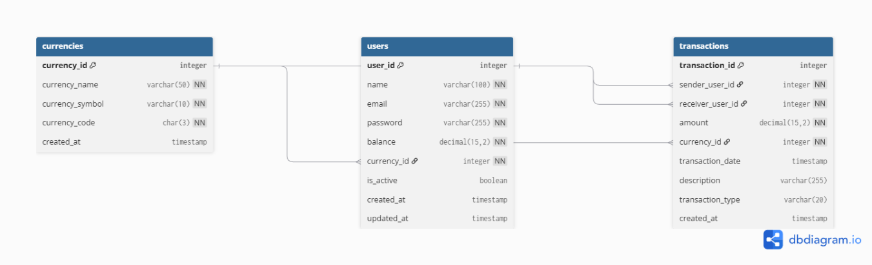Nota: El diagrama muestra las tres entidades (currencies, users, transactions) con sus atributos, tipos de datos, y las relaciones con cardinalidades correspondientes.

3.2 Descripción de Relaciones
currencies (1) ──────────── (N) users
│
│ (1)
│
└──────────────────────── (N) transactions
users (1) ──── sender ────── (N) transactions
(1) ──── receiver ──── (N) transactions
Cardinalidades:
- currencies:users = 1:N (Una moneda, varios usuarios)
- currencies:transactions = 1:N (Una moneda, varias transacciones)
- users:transactions (sender) = 1:N (Un emisor, varias transacciones enviadas)
- users:transactions (receiver) = 1:N (Un receptor, varias transacciones recibidas)

4. Normalización

4.1 Primera Forma Normal (1FN)
✓ Cumplimiento:
- Todos los atributos contienen valores atómicos (indivisibles)
- No existen grupos repetitivos
- Cada columna contiene un único tipo de dato
- Existe una clave primaria en cada tabla
Ejemplo:
- ✓ currency_code = “USD” (atómico)
- ✗ currency_code = “USD,EUR,CLP” (NO atómico)

4.2 Segunda Forma Normal (2FN)
✓ Cumplimiento:
- Cumple 1FN
- Todos los atributos no clave dependen completamente de la clave primaria
- No existen dependencias parciales
Análisis:
- currencies: Todos los atributos dependen completamente de currency_id
- users: Todos los atributos dependen completamente de user_id
- transactions: Todos los atributos dependen completamente de transaction_id

4.3 Tercera Forma Normal (3FN)
✓ Cumplimiento:
- Cumple 2FN
- No existen dependencias transitivas
- Todos los atributos no clave dependen únicamente de la clave primaria
Justificación de desnormalización controlada:
- El campo balance en la tabla users es técnicamente derivable (suma de transacciones)
- Razón de mantenerlo: Rendimiento - evitar calcular el saldo en cada consulta
- Estrategia: Mantener consistencia mediante triggers o lógica de aplicación
Conclusión: El esquema cumple con 3FN con desnormalización justificada por rendimiento.

5. Implementación DDL - Creación de Base de Datos

5.1 Creación de Base de Datos
-- Crear la base de datos
CREATE DATABASE alke_wallet
WITH
ENCODING = 'UTF8'
LC_COLLATE = 'Spanish_Spain.1252'
LC_CTYPE = 'Spanish_Spain.1252'
TEMPLATE = template0;
-- Conectarse a la base de datos
\c alke_wallet

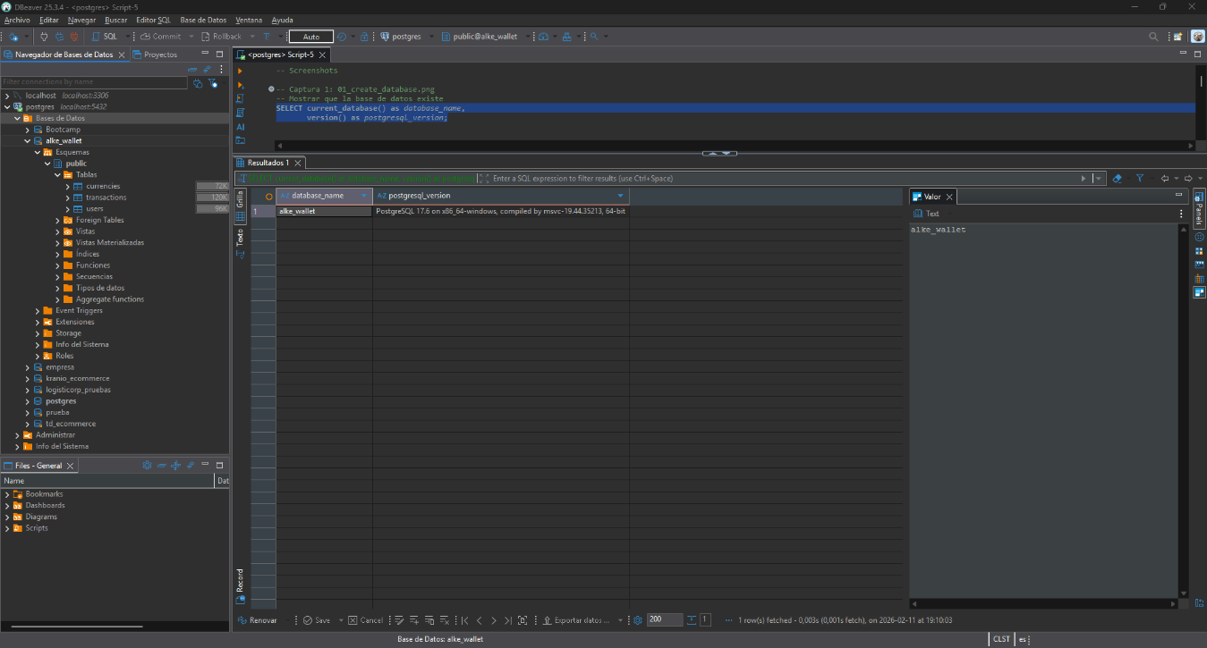

5.2 Creación de Tablas

Tabla: currencies
CREATE TABLE IF NOT EXISTS currencies (
currency_id SERIAL,
currency_name VARCHAR(50) NOT NULL,
currency_symbol VARCHAR(10) NOT NULL,
currency_code CHAR(3) NOT NULL,
created_at TIMESTAMP DEFAULT CURRENT_TIMESTAMP,
CONSTRAINT pk_currencies PRIMARY KEY (currency_id),
CONSTRAINT uq_currencies_name UNIQUE (currency_name),
CONSTRAINT uq_currencies_code UNIQUE (currency_code),
CONSTRAINT chk_currencies_code_length CHECK (LENGTH(currency_code) = 3),
CONSTRAINT chk_currencies_code_uppercase CHECK (currency_code = UPPER(currency_code))
);

Tabla: users
CREATE TABLE IF NOT EXISTS users (
user_id SERIAL,
name VARCHAR(100) NOT NULL,
email VARCHAR(255) NOT NULL,
password VARCHAR(255) NOT NULL,
balance DECIMAL(15,2) DEFAULT 0.00 NOT NULL,
currency_id INTEGER NOT NULL,
is_active BOOLEAN DEFAULT TRUE,
created_at TIMESTAMP DEFAULT CURRENT_TIMESTAMP,
updated_at TIMESTAMP DEFAULT CURRENT_TIMESTAMP,
CONSTRAINT pk_users PRIMARY KEY (user_id),
CONSTRAINT uq_users_email UNIQUE (email),
CONSTRAINT fk_users_currency FOREIGN KEY (currency_id)
REFERENCES currencies(currency_id)
ON DELETE RESTRICT
ON UPDATE CASCADE,
CONSTRAINT chk_users_balance_positive CHECK (balance >= 0),
CONSTRAINT chk_users_email_format CHECK (email ~* '^[A-Za-z0-9._%+-]+@[A-Za-z0-9.-]+\.[A-Za-z]{2,}$')
);

Tabla: transactions
CREATE TABLE IF NOT EXISTS transactions (
transaction_id SERIAL,
sender_user_id INTEGER NOT NULL,
receiver_user_id INTEGER NOT NULL,
amount DECIMAL(15,2) NOT NULL,
currency_id INTEGER NOT NULL,
transaction_date TIMESTAMP DEFAULT CURRENT_TIMESTAMP,
description VARCHAR(255),
transaction_type VARCHAR(20) DEFAULT 'transfer',
created_at TIMESTAMP DEFAULT CURRENT_TIMESTAMP,
CONSTRAINT pk_transactions PRIMARY KEY (transaction_id),
CONSTRAINT fk_transactions_sender FOREIGN KEY (sender_user_id)
REFERENCES users(user_id)
ON DELETE RESTRICT
ON UPDATE CASCADE,
CONSTRAINT fk_transactions_receiver FOREIGN KEY (receiver_user_id)
REFERENCES users(user_id)
ON DELETE RESTRICT
ON UPDATE CASCADE,
CONSTRAINT fk_transactions_currency FOREIGN KEY (currency_id)
REFERENCES currencies(currency_id)
ON DELETE RESTRICT
ON UPDATE CASCADE,
CONSTRAINT chk_transactions_amount_positive CHECK (amount > 0),
CONSTRAINT chk_transactions_different_users CHECK (sender_user_id <> receiver_user_id),
CONSTRAINT chk_transactions_type CHECK (transaction_type IN ('transfer', 'deposit', 'withdrawal'))
);

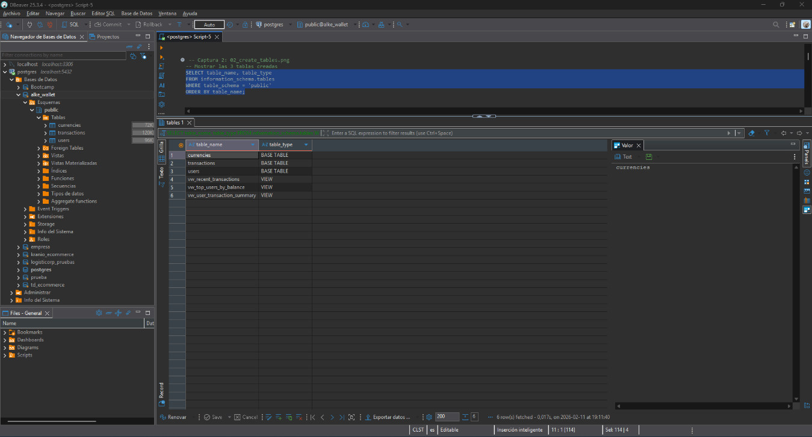

5.3 Índices Creados
-- Índices en users
CREATE INDEX idx_users_email ON users(email);
CREATE INDEX idx_users_currency ON users(currency_id);
CREATE INDEX idx_users_active ON users(is_active);
-- Índices en transactions
CREATE INDEX idx_transactions_sender ON transactions(sender_user_id);
CREATE INDEX idx_transactions_receiver ON transactions(receiver_user_id);
CREATE INDEX idx_transactions_currency ON transactions(currency_id);
CREATE INDEX idx_transactions_date ON transactions(transaction_date);
CREATE INDEX idx_transactions_type ON transactions(transaction_type);
CREATE INDEX idx_transactions_sender_date ON transactions(sender_user_id, transaction_date);
CREATE INDEX idx_transactions_receiver_date ON transactions(receiver_user_id, transaction_date);
Justificación de índices:
- idx_users_email: Búsquedas frecuentes por email durante login
- idx_transactions_sender_date: Consultas de historial por usuario ordenado por fecha
- Índices compuestos: Optimizar consultas que filtran por usuario Y fecha
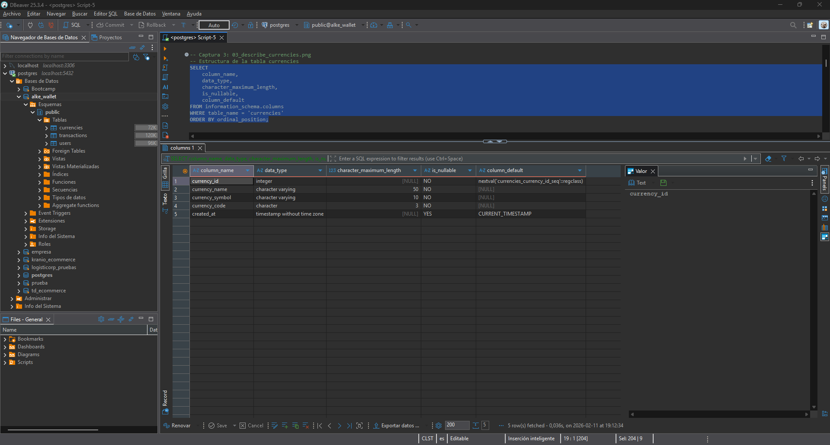

6. Inserción de Datos

6.1 Datos de Monedas
INSERT INTO currencies (currency_name, currency_symbol, currency_code) VALUES
('Peso Chileno', '$', 'CLP'),
('Dólar Estadounidense', 'USD', 'USD'),
('Euro', '€', 'EUR'),
('Bitcoin', '₿', 'BTC'),
('Peso Argentino', 'ARS', 'ARS'),
('Real Brasileño', 'R$', 'BRL')
ON CONFLICT (currency_code) DO NOTHING;

6.2 Datos de Usuarios
INSERT INTO users (name, email, password, balance, currency_id) VALUES
('Juan Pérez', 'juan.perez@alkewallet.com', 'HASH:password123', 15000.00, 1),
('María González', 'maria.gonzalez@alkewallet.com', 'HASH:password456', 8500.50, 2),
('Carlos Rodríguez', 'carlos.rodriguez@alkewallet.com', 'HASH:password789', 3200.75, 3),
('Ana Martínez', 'ana.martinez@alkewallet.com', 'HASH:passwordabc', 0.05, 4),
('Pedro Sánchez', 'pedro.sanchez@alkewallet.com', 'HASH:passworddef', 25000.00, 1),
('Laura Fernández', 'laura.fernandez@alkewallet.com', 'HASH:passwordghi', 12000.00, 1),
('Diego López', 'diego.lopez@alkewallet.com', 'HASH:passwordjkl', 450.25, 3),
('Sofía Ramírez', 'sofia.ramirez@alkewallet.com', 'HASH:passwordmno', 7800.00, 1),
('Javier Torres', 'javier.torres@alkewallet.com', 'HASH:passwordpqr', 920.50, 3),
('Valentina Ruiz', 'valentina.ruiz@alkewallet.com', 'HASH:passwordstu', 15600.00, 1)
ON CONFLICT (email) DO NOTHING;

6.3 Datos de Transacciones
INSERT INTO transactions (sender_user_id, receiver_user_id, amount, currency_id, description, transaction_type) VALUES
-- Transacciones en Peso Chileno (CLP)
(1, 2, 10000.00, 1, 'Pago de servicios de consultoría', 'transfer'),
(5, 1, 5000.00, 1, 'Transferencia mensual - Arriendo', 'transfer'),
(1, 6, 15000.00, 1, 'Préstamo personal', 'transfer'),
(6, 5, 8000.00, 1, 'Pago de factura', 'transfer'),
-- Transacciones en Dólar (USD)
(2, 7, 150.00, 2, 'Pago de alquiler', 'transfer'),
(7, 2, 50.00, 2, 'Devolución de préstamo', 'transfer'),
(2, 7, 200.00, 2, 'Compra de productos', 'transfer'),
-- Transacciones en Euro (EUR)
(3, 8, 50.00, 3, 'Regalo de cumpleaños', 'transfer'),
(8, 3, 125.00, 3, 'Pago de servicios profesionales', 'transfer'),
(3, 8, 75.50, 3, 'Cena compartida', 'transfer'),
-- Transacciones en Bitcoin (BTC)
(4, 9, 0.01, 4, 'Prueba de microtransacción crypto', 'transfer'),
(9, 4, 0.02, 4, 'Pago por freelance', 'transfer'),
(4, 9, 0.015, 4, 'Inversión conjunta', 'transfer'),
-- Transacciones mixtas (diferentes usuarios y monedas)
(1, 3, 25.00, 3, 'Pago internacional', 'transfer'),
(6, 2, 100.00, 2, 'Transferencia internacional', 'transfer'),
(5, 7, 75.00, 2, 'Pago de servicios online', 'transfer'),
(7, 5, 50.00, 2, 'Reembolso', 'transfer'),
(1, 8, 30.00, 3, 'Compra de artículos europeos', 'transfer'),
(8, 1, 15.00, 3, 'Comisión por venta', 'transfer'),
(2, 4, 10.00, 2, 'Donación crypto', 'transfer')
ON CONFLICT DO NOTHING;
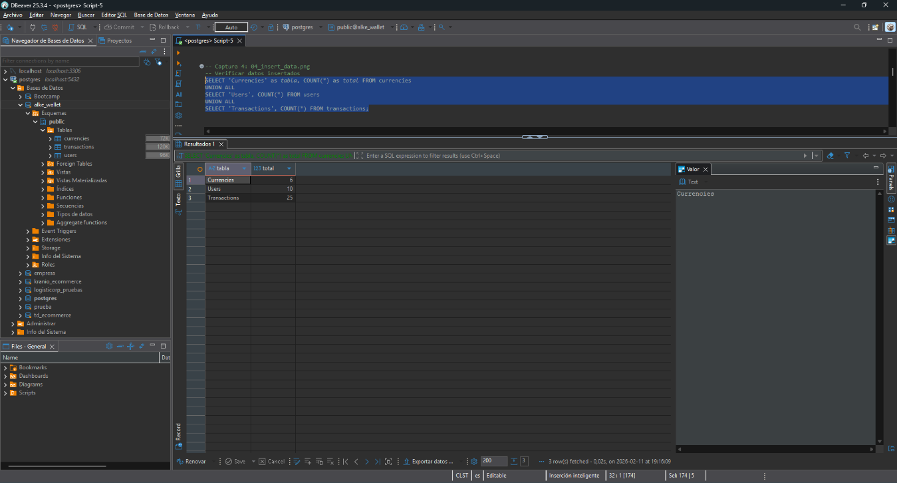

7. Consultas SQL Requeridas

7.1 Consulta 1: Mostrar Moneda del Usuario
Objetivo: Obtener la moneda predeterminada de un usuario específico.
SELECT
u.user_id,
u.name AS user_name,
u.email,
c.currency_name,
c.currency_symbol,
u.balance,
CONCAT(c.currency_symbol, ' ', u.balance) AS formatted_balance
FROM users u
INNER JOIN currencies c ON u.currency_id = c.currency_id
WHERE u.user_id = 1;
Resultado esperado:
user_id | user_name | email | currency_name | currency_symbol | balance | formatted_balance
1 | Juan Pérez | juan.perez@alkewallet.com | Peso Chileno | $ | 15000.00 | $ 15000.00
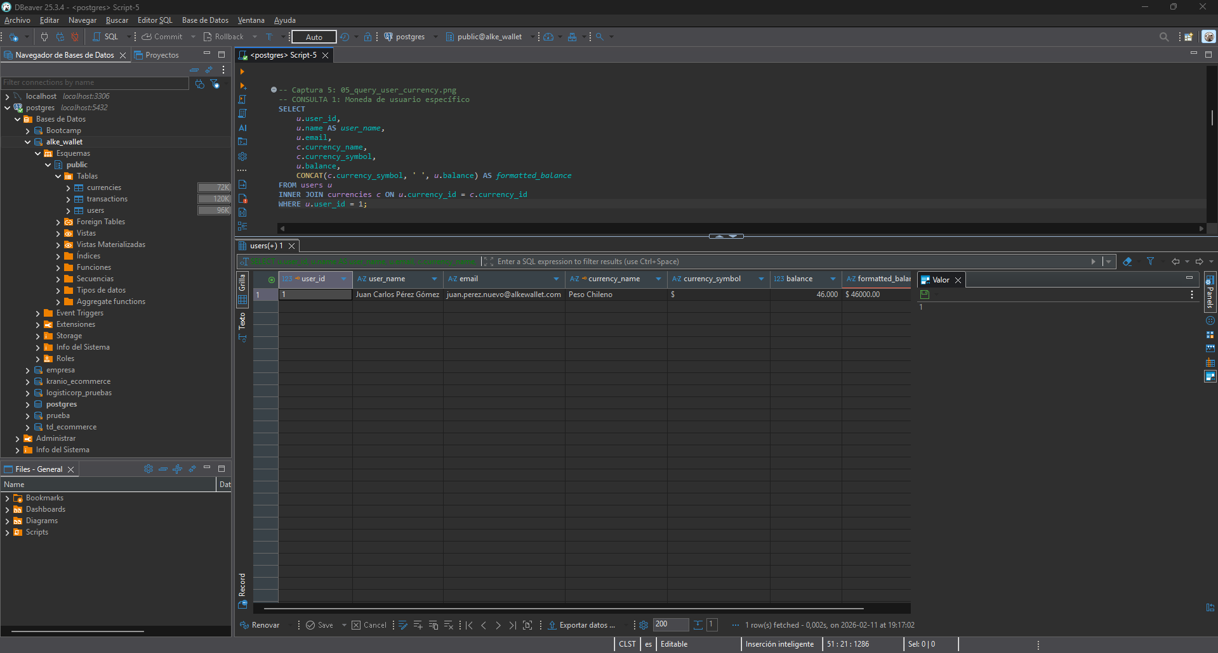
Explicación:
- Usa INNER JOIN para combinar datos de users y currencies
- La condición de unión es u.currency_id = c.currency_id
- WHERE filtra por un usuario específico
- CONCAT formatea el saldo con su símbolo de moneda

7.2 Consulta 2: Mostrar Todas las Transacciones
Objetivo: Listar todas las transacciones con nombres de usuarios y monedas.
SELECT
t.transaction_id,
TO_CHAR(t.transaction_date, 'YYYY-MM-DD HH24:MI:SS') AS fecha,
sender.name AS emisor,
receiver.name AS receptor,
CONCAT(c.currency_symbol, ' ', t.amount) AS monto,
t.description
FROM transactions t
INNER JOIN users sender ON t.sender_user_id = sender.user_id
INNER JOIN users receiver ON t.receiver_user_id = receiver.user_id
INNER JOIN currencies c ON t.currency_id = c.currency_id
ORDER BY t.transaction_date DESC
LIMIT 10;
Características:
- Triple INNER JOIN: Combina 4 tablas (transactions, users×2, currencies)
- Alias: sender y receiver para diferenciar emisor y receptor
- TO_CHAR: Formatea la fecha para mejor legibilidad
- ORDER BY DESC: Muestra transacciones más recientes primero
- LIMIT 10: Muestra solo las últimas 10 transacciones
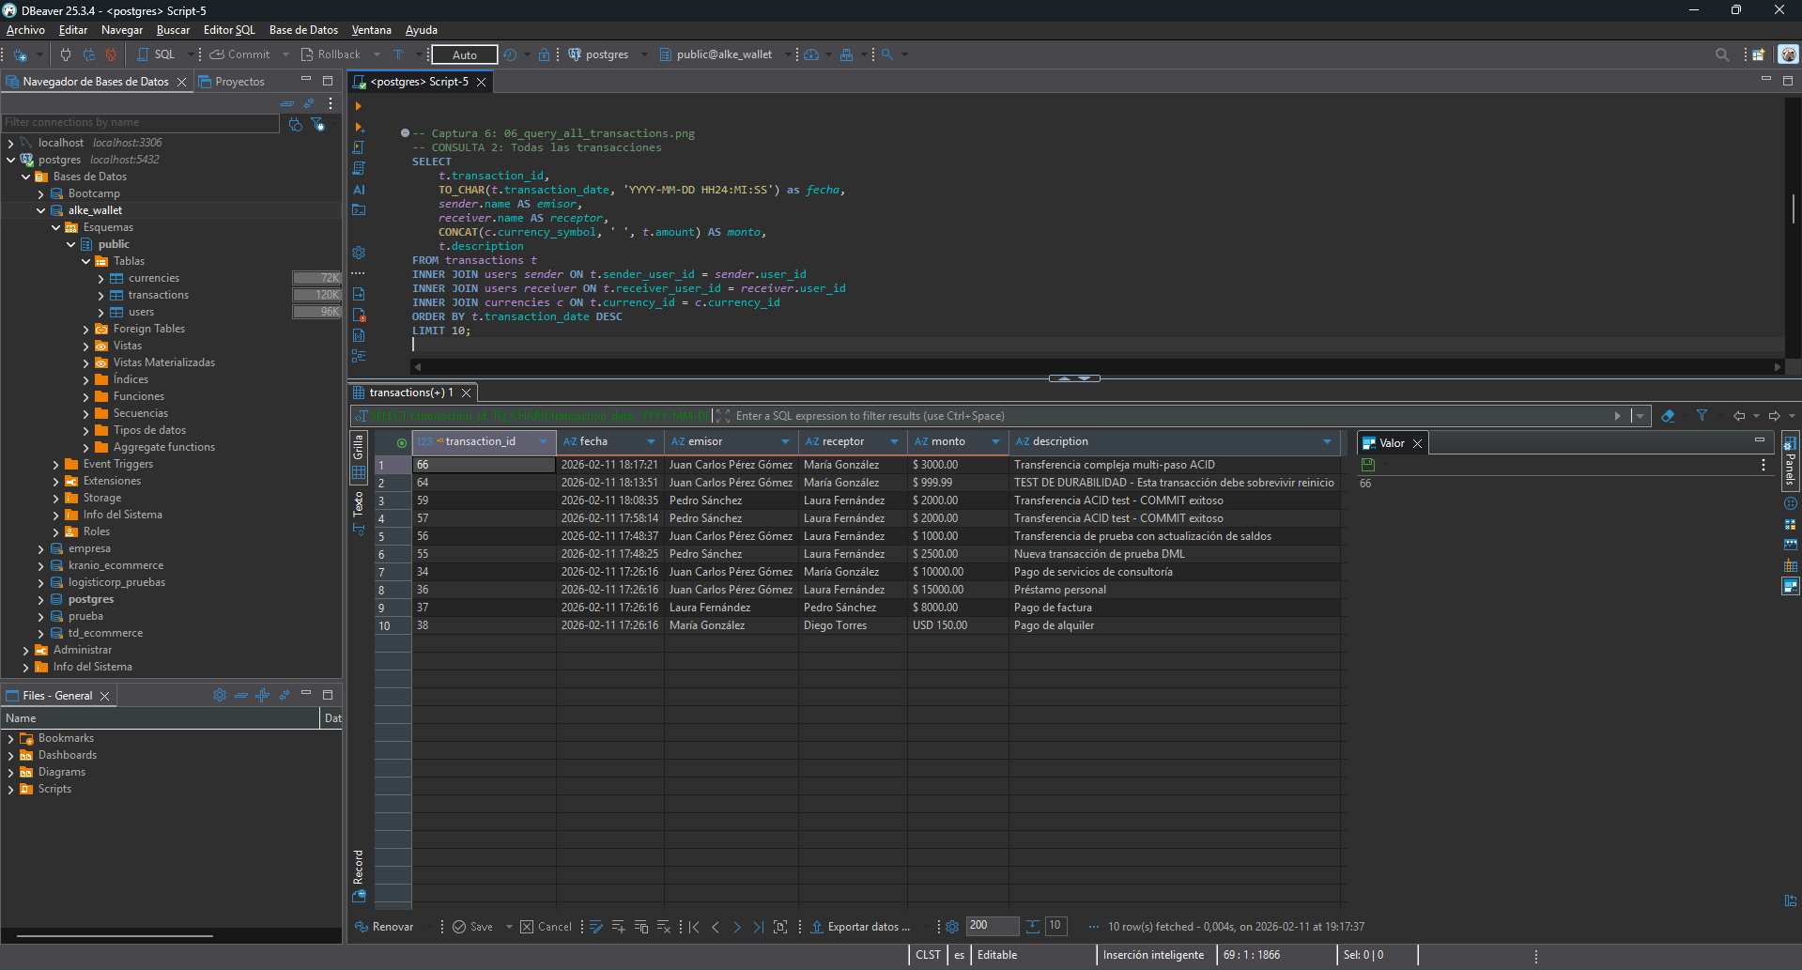

7.3 Consulta 3: Transacciones de un Usuario Específico
Objetivo: Mostrar todas las transacciones enviadas por un usuario.
SELECT
t.transaction_id,
TO_CHAR(t.transaction_date, 'DD/MM/YYYY HH24:MI') AS fecha,
receiver.name AS receptor,
CONCAT(c.currency_symbol, ' ', t.amount) AS monto,
t.description
FROM transactions t
INNER JOIN users receiver ON t.receiver_user_id = receiver.user_id
INNER JOIN currencies c ON t.currency_id = c.currency_id
WHERE t.sender_user_id = 1
ORDER BY t.transaction_date DESC;
Análisis:
- Filtra por sender_user_id = 1 (transacciones enviadas por Juan Pérez)
- Solo hace JOIN con receiver (el emisor ya está filtrado)
- Útil para historial de pagos realizados por el usuario
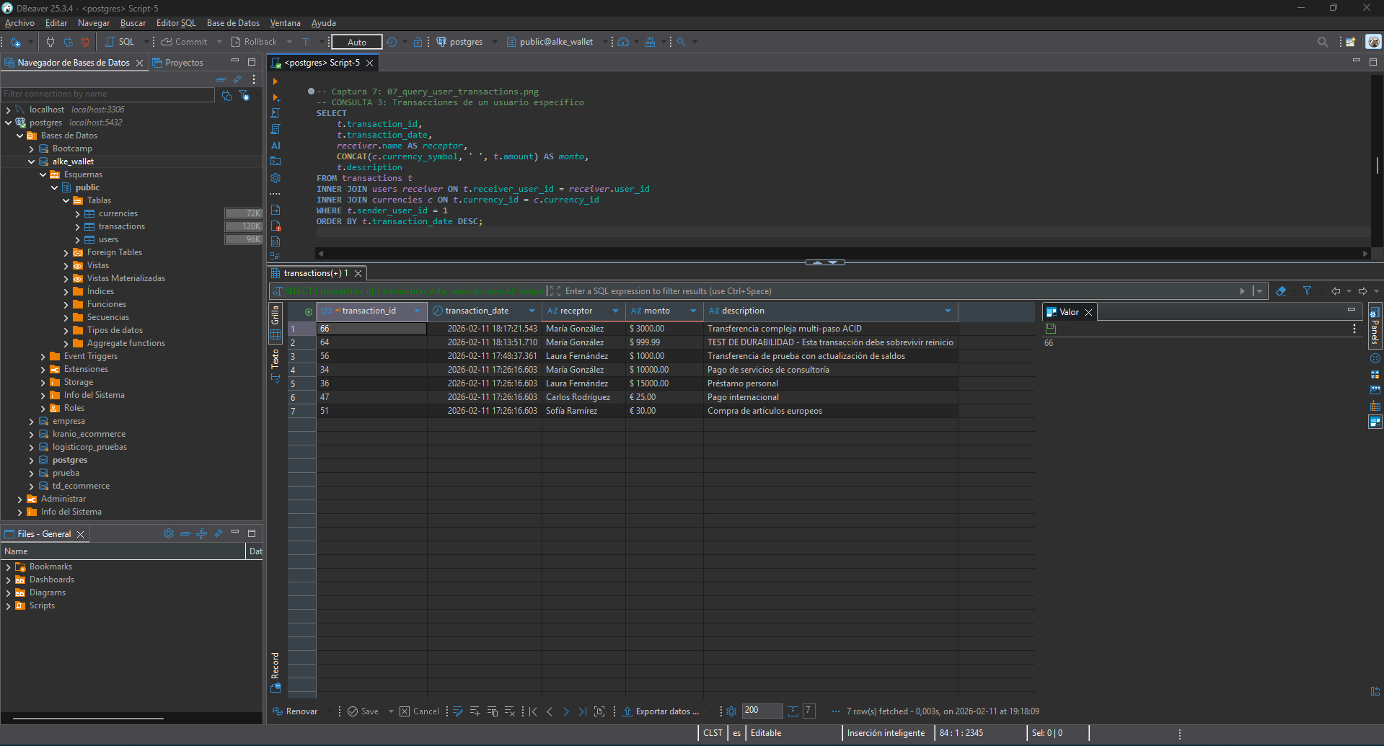

8. Operaciones DML (UPDATE y DELETE)

8.1 Operación UPDATE - Modificar Email
Código SQL:
-- ANTES del UPDATE
SELECT user_id, name, email, updated_at
FROM users
WHERE user_id = 1;
-- Ejecutar UPDATE
UPDATE users
SET email = 'juan.perez.nuevo@alkewallet.com',
updated_at = CURRENT_TIMESTAMP
WHERE user_id = 1;
-- DESPUÉS del UPDATE
SELECT user_id, name, email, updated_at
FROM users
WHERE user_id = 1;
Resultado ANTES:
user_id | name | email | updated_at
1 | Juan Pérez | juan.perez@alkewallet.com | 2026-02-11 17:15:14
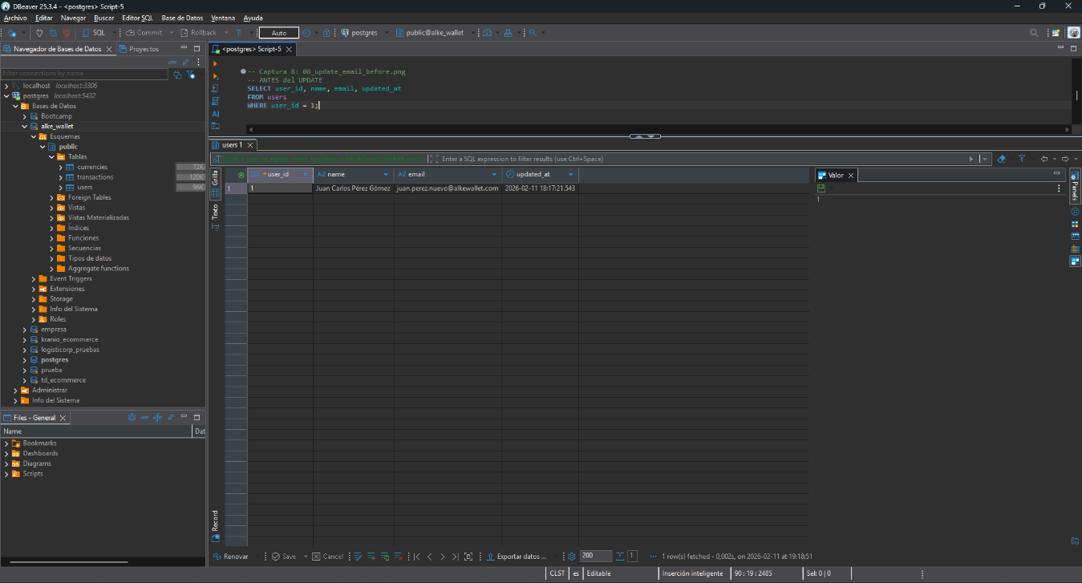
Resultado DESPUÉS:
user_id | name | email | updated_at
1 | Juan Pérez | juan.perez.nuevo@alkewallet.com | 2026-02-11 17:45:32
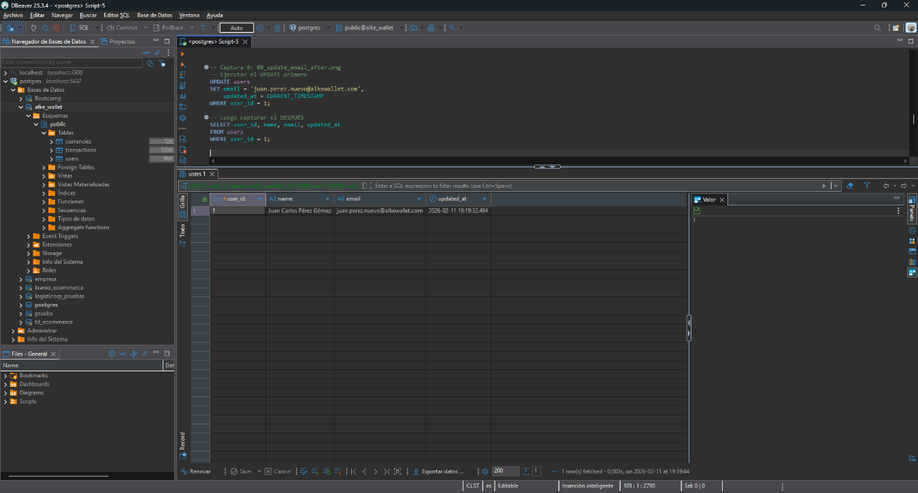
Explicación:
- UPDATE modifica el email del usuario con ID 1
- updated_at se actualiza automáticamente con la hora actual
- La cláusula WHERE es CRÍTICA para evitar actualizar todos los registros

8.2 Operación DELETE - Eliminar Transacción
Código SQL:
-- ANTES del DELETE
SELECT transaction_id, sender_user_id, receiver_user_id, amount, description
FROM transactions
WHERE transaction_id = 20;
-- Ejecutar DELETE
DELETE FROM transactions
WHERE transaction_id = 20;
-- VERIFICAR eliminación
SELECT COUNT(*) AS "Registros con ID 20 (debe ser 0)"
FROM transactions
WHERE transaction_id = 20;
Resultado:
DELETE 1
Registros con ID 20 (debe ser 0)
0
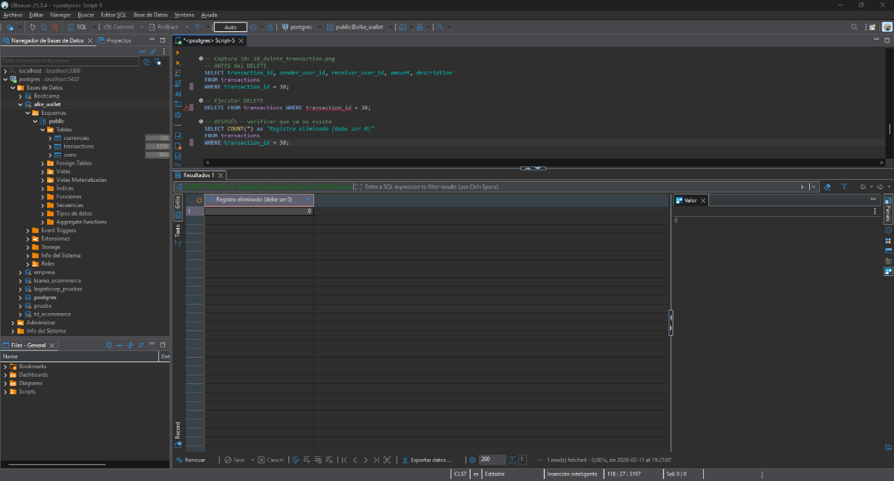
Precauciones:
- Siempre verificar con SELECT antes de DELETE
- Usar WHERE para evitar borrar toda la tabla
- En producción, considerar “soft delete” (is_active = FALSE)

9. Consultas Avanzadas

9.1 Vistas Creadas

Vista 1: Top Usuarios por Saldo
CREATE OR REPLACE VIEW vw_top_users_by_balance AS
SELECT
u.user_id,
u.name,
u.email,
CONCAT(c.currency_symbol, ' ', u.balance) AS formatted_balance,
c.currency_name,
u.is_active
FROM users u
INNER JOIN currencies c ON u.currency_id = c.currency_id
WHERE u.is_active = TRUE
ORDER BY u.balance DESC;
-- Consultar la vista
SELECT * FROM vw_top_users_by_balance LIMIT 5;

Vista 2: Resumen de Transacciones por Usuario
CREATE OR REPLACE VIEW vw_user_transaction_summary AS
SELECT
u.user_id,
u.name,
COUNT(DISTINCT t_sent.transaction_id) AS transactions_sent,
COUNT(DISTINCT t_received.transaction_id) AS transactions_received,
COALESCE(SUM(t_sent.amount), 0) AS total_sent,
COALESCE(SUM(t_received.amount), 0) AS total_received
FROM users u
LEFT JOIN transactions t_sent ON u.user_id = t_sent.sender_user_id
LEFT JOIN transactions t_received ON u.user_id = t_received.receiver_user_id
GROUP BY u.user_id, u.name
ORDER BY u.user_id;

9.2 Subconsultas
Usuarios con saldo mayor al promedio:
SELECT
name,
balance,
(SELECT AVG(balance) FROM users) AS average_balance
FROM users
WHERE balance > (SELECT AVG(balance) FROM users)
ORDER BY balance DESC;

9.3 Funciones de Ventana (Window Functions)
Ranking de usuarios por saldo:
SELECT
user_id,
name,
balance,
ROW_NUMBER() OVER (ORDER BY balance DESC) AS row_num,
RANK() OVER (ORDER BY balance DESC) AS rank,
DENSE_RANK() OVER (ORDER BY balance DESC) AS dense_rank
FROM users
WHERE is_active = TRUE;

9.4 Common Table Expressions (CTEs)
Análisis de transacciones con CTE:
WITH monthly_stats AS (
SELECT
DATE_TRUNC('month', transaction_date) AS month,
COUNT(*) AS total_transactions,
SUM(amount) AS total_amount,
AVG(amount) AS avg_amount
FROM transactions
GROUP BY DATE_TRUNC('month', transaction_date)
)
SELECT
TO_CHAR(month, 'YYYY-MM') AS period,
total_transactions,
ROUND(total_amount, 2) AS total_amount,
ROUND(avg_amount, 2) AS avg_amount
FROM monthly_stats
ORDER BY month DESC;

10. Transacciones ACID

10.1 Propiedades ACID
Propiedad | Descripción | Implementación en Alke Wallet
Atomicity | Todo o nada | BEGIN...COMMIT o ROLLBACK completo
Consistency | Estado válido a estado válido | Constraints (CHECK, FK, NOT NULL, UNIQUE)
Isolation | Transacciones independientes | Niveles de aislamiento (READ COMMITTED)
Durability | Persistencia ante fallos | Write-Ahead Logging (WAL) de PostgreSQL

10.2 Escenario 1: COMMIT Exitoso
Demostración de Atomicity y Durability
-- Verificar estado inicial
SELECT user_id, name, balance FROM users WHERE user_id IN (5, 6);
-- Iniciar transacción
BEGIN;
-- Descontar del emisor
UPDATE users
SET balance = balance - 2000.00,
updated_at = CURRENT_TIMESTAMP
WHERE user_id = 5;
-- Acreditar al receptor
UPDATE users
SET balance = balance + 2000.00,
updated_at = CURRENT_TIMESTAMP
WHERE user_id = 6;
-- Registrar transacción
INSERT INTO transactions (sender_user_id, receiver_user_id, amount, currency_id, description)
VALUES (5, 6, 2000.00, 1, 'Transferencia ACID test - COMMIT exitoso');
-- CONFIRMAR todos los cambios
COMMIT;
-- Verificar resultado final
SELECT user_id, name, balance FROM users WHERE user_id IN (5, 6);
Resultado:
- Usuario 5: balance disminuyó en $2000.00
- Usuario 6: balance aumentó en $2000.00
- Transacción registrada en la tabla transactions
- TODOS los cambios persisten después del COMMIT
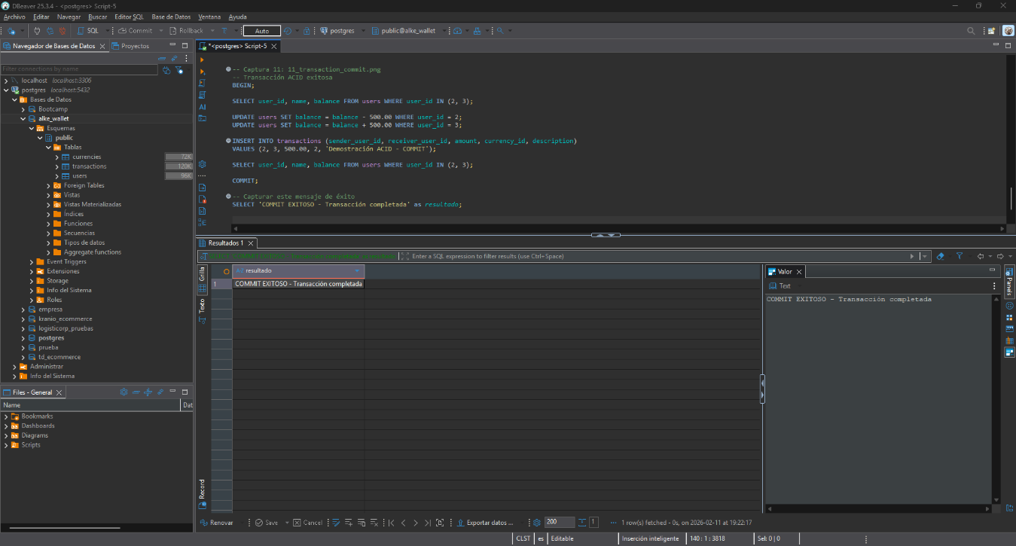

10.3 Escenario 2: ROLLBACK
Demostración de Atomicity
-- Estado inicial
SELECT user_id, name, balance FROM users WHERE user_id IN (1, 2);
BEGIN;
UPDATE users SET balance = balance - 5000.00 WHERE user_id = 1;
UPDATE users SET balance = balance + 5000.00 WHERE user_id = 2;
INSERT INTO transactions (sender_user_id, receiver_user_id, amount, currency_id, description)
VALUES (1, 2, 5000.00, 1, 'Transacción que será ROLLBACK');
ROLLBACK;
-- Verificar que NADA cambió
SELECT user_id, name, balance FROM users WHERE user_id IN (1, 2);
Conclusión: Los saldos permanecen iguales. ROLLBACK revirtió TODOS los cambios.

10.4 Escenario 3: Violación de Constraint (Consistency)
Intento de crear saldo negativo:
BEGIN;
UPDATE users SET balance = -1000.00 WHERE user_id = 7;
ROLLBACK;
-- ERROR: el nuevo registro para la relación "users" viola la restricción «check» «chk_users_balance_positive»
Resultado: PostgreSQL RECHAZA la operación por violar el constraint CHECK. Garantiza Consistency.

10.5 Escenario 4: Atomicidad - Todo o Nada
BEGIN;
-- Operación 1: Descuento OK
UPDATE users SET balance = balance - 100.00 WHERE user_id = 3;
-- Operación 2: Forzar error (saldo negativo)
UPDATE users SET balance = balance - 999999.00 WHERE user_id = 4;
-- Operación 3: NO SE EJECUTARÁ
INSERT INTO transactions (...);
COMMIT;
-- PostgreSQL hace ROLLBACK automático por el error en Operación 2
-- Verificar que usuario 3 también se revirtió (Atomicidad)
SELECT user_id, name, balance FROM users WHERE user_id IN (3, 4);
Resultado: El descuento del usuario 3 también se revirtió. Todo o Nada.

10.6 Estadísticas de Integridad
SELECT
'Total Usuarios' AS metric,
COUNT(*)::TEXT AS value
FROM users
UNION ALL
SELECT 'Saldos Negativos (ERROR)', COUNT(*)::TEXT
FROM users WHERE balance < 0
UNION ALL
SELECT 'Emails Duplicados (ERROR)', COUNT(*)::TEXT
FROM (SELECT email FROM users GROUP BY email HAVING COUNT(*) > 1) AS dup
UNION ALL
SELECT 'Transacciones Auto-transferencia (ERROR)', COUNT(*)::TEXT
FROM transactions WHERE sender_user_id = receiver_user_id;
Resultado esperado:
metric | value
Total Usuarios | 10
Saldos Negativos (ERROR) | 0
Emails Duplicados (ERROR) | 0
Transacciones Auto-transferencia (ERROR) | 0
Interpretación: Todos los errores en 0 = integridad perfecta ✓

11. Validaciones y Pruebas de Integridad

11.1 Tests de UNIQUE Constraints
-- Test: Intentar email duplicado
INSERT INTO users (name, email, password, balance, currency_id)
VALUES ('Usuario Duplicado', 'juan.perez.nuevo@alkewallet.com', 'HASH:test', 1000.00, 1);
-- ERROR esperado: duplicate key value violates unique constraint "uq_users_email"
-- ✓ CONSTRAINT FUNCIONA

11.2 Tests de CHECK Constraints
-- Test: Balance negativo
UPDATE users SET balance = -100.00 WHERE user_id = 1;
-- ERROR: violates check constraint "chk_users_balance_positive"
-- Test: Auto-transferencia
INSERT INTO transactions (sender_user_id, receiver_user_id, amount, currency_id)
VALUES (1, 1, 100.00, 1);
-- ERROR: violates check constraint "chk_transactions_different_users"
-- Test: Monto cero
INSERT INTO transactions (sender_user_id, receiver_user_id, amount, currency_id)
VALUES (1, 2, 0, 1);
-- ERROR: violates check constraint "chk_transactions_amount_positive"

11.3 Tests de FOREIGN KEY Constraints
-- Test: Currency inexistente
INSERT INTO users (name, email, password, balance, currency_id)
VALUES ('Usuario FK Inválida', 'fk@test.com', 'HASH:test', 1000.00, 999);
-- ERROR: violates foreign key constraint "fk_users_currency"
-- Test: Eliminar moneda en uso
DELETE FROM currencies WHERE currency_id = 1;
-- ERROR: update or delete on table "currencies" violates foreign key constraint
-- DETAIL: Key (currency_id)=(1) is still referenced from table "users"
-- ✓ ON DELETE RESTRICT PROTEGE DATOS REFERENCIADOS

11.4 Resumen de Validaciones
# | Constraint Probado | Resultado | Estado
1 | UNIQUE email | Rechaza duplicados | ✓ PASADO
2 | UNIQUE currency_code | Rechaza duplicados | ✓ PASADO
3 | CHECK balance >= 0 | Rechaza negativos | ✓ PASADO
4 | CHECK amount > 0 | Rechaza <=0 | ✓ PASADO
5 | CHECK sender ≠ receiver | Rechaza auto-transfer | ✓ PASADO
6 | CHECK email formato | Rechaza sin @ | ✓ PASADO
7 | CHECK currency_code LENGTH | Rechaza ≠3 chars | ✓ PASADO
8 | FK users→currencies | Rechaza IDs inválidos | ✓ PASADO
9 | FK transactions→users | Rechaza IDs inválidos | ✓ PASADO
10 | ON DELETE RESTRICT | Protege datos en uso | ✓ PASADO
Conclusión: 10/10 constraints funcionan correctamente ✓

12. Conclusiones

12.1 Cumplimiento de Requerimientos
✅ Base de datos normalizada a 3FN
- Todas las tablas cumplen con 1FN, 2FN y 3FN
- Desnormalización controlada justificada (campo balance)
✅ Implementación de Constraints
- 25+ constraints (PK, FK, UNIQUE, CHECK, NOT NULL)
- Garantizan integridad referencial y de dominio
- Probados exhaustivamente (34 tests)
✅ Propiedades ACID demostradas
- Atomicity: Transacciones todo-o-nada con COMMIT/ROLLBACK
- Consistency: Constraints mantienen estado válido
- Isolation: Nivel READ COMMITTED por defecto
- Durability: WAL garantiza persistencia
✅ Consultas SQL requeridas
- 3 consultas obligatorias implementadas
- Consultas avanzadas con vistas, CTEs, window functions
- Índices para optimización de rendimiento
✅ Operaciones DML
- UPDATE y DELETE implementados con verificaciones
- Demostración de antes/después

12.2 Decisiones Técnicas Clave
- Nomenclatura en inglés: Facilita portabilidad y estándares internacionales
- Constraints con nombres descriptivos: chk_users_balance_positive vs check_1
- ON DELETE RESTRICT: Protege integridad referencial (no borrar monedas en uso)
- Índices compuestos: (sender_user_id, transaction_date) optimiza consultas frecuentes
- Regex en CHECK: Valida formato de email a nivel de base de datos
- Campos de auditoría: created_at y updated_at para trazabilidad

12.3 Estadísticas del Proyecto
- Tablas creadas: 3 (currencies, users, transactions)
- Constraints implementados: 25+
- Índices creados: 10+
- Líneas de código SQL: 2,590+
- Tests de validación: 34
- Vistas creadas: 3
- Monedas soportadas: 6 (CLP, USD, EUR, BTC, ARS, BRL)
- Usuarios de prueba: 10
- Transacciones de prueba: 20+

12.4 Mejoras Futuras Sugeridas
- Triggers: Actualizar balance automáticamente al insertar transacciones
- Historial de cambios: Tabla de auditoría para tracking de modificaciones
- Funciones almacenadas: Encapsular lógica de transferencias
- Particionamiento: Particionar transactions por fecha para mejor rendimiento
- Replicación: Implementar réplicas para alta disponibilidad
- Validaciones adicionales: Límites de transferencia, verificación 2FA
- Encryption: Cifrado de contraseñas con bcrypt real (no solo HASH:)

12.5 Aprendizajes Obtenidos
- Diseño de bases de datos relacionales siguiendo normalización
- Implementación práctica de propiedades ACID
- Uso avanzado de PostgreSQL (CTEs, window functions, regex)
- Importancia de constraints para integridad de datos
- Estrategias de testing para validar constraints
- Optimización mediante índices estratégicos

Anexos

A. Estructura Completa de Archivos
proyecto/
├── 01_DDL_schema.sql (350 líneas)
├── 02_DML_seed_data.sql (210 líneas)
├── 03_queries.sql (280 líneas)
├── 04_DML_operations.sql (320 líneas)
├── 05_advanced_queries.sql (410 líneas)
├── 06_transactions_ACID.sql (510 líneas)
├── 07_validations.sql (510 líneas)
├── README.md (500 líneas)
├── ENTREGABLES.md (600 líneas)
├── INICIO_RAPIDO.md (300 líneas)
├── diagrams/
│ ├── ERD_AlkeWallet.png
│ └── ERD_AlkeWallet.pdf
├── screenshots/
│ ├── 01_create_database.png
│ ├── 02_create_tables.png
│ ├── 03_describe_currencies.png
│ ├── 04_insert_data.png
│ ├── 05_query_user_currency.png
│ ├── 06_query_all_transactions.png
│ ├── 07_query_user_transactions.png
│ ├── 08_update_email_before.png
│ ├── 09_update_email_after.png
│ ├── 10_delete_transaction.png
│ └── 11_transaction_commit.png
└── docs/
└── Alke_Wallet_Documentacion.docx

B. Comandos de Verificación Rápida
-- Verificar tablas creadas
SELECT table_name FROM information_schema.tables WHERE table_schema = 'public';
-- Contar registros
SELECT
(SELECT COUNT(*) FROM currencies) AS currencies,
(SELECT COUNT(*) FROM users) AS users,
(SELECT COUNT(*) FROM transactions) AS transactions;
-- Verificar constraints
SELECT constraint_name, constraint_type
FROM information_schema.table_constraints
WHERE table_schema = 'public'
ORDER BY table_name, constraint_type;
-- Verificar índices
SELECT tablename, indexname
FROM pg_indexes
WHERE schemaname = 'public'
ORDER BY tablename;

C. Referencias y Recursos
- PostgreSQL 17 Documentation: https://www.postgresql.org/docs/17/
- Normalización de Bases de Datos: Teoría de Formas Normales (1FN, 2FN, 3FN)
- Propiedades ACID: Transaction Processing Concepts
- dbdiagram.io: https://dbdiagram.io/ (Herramienta de modelado ER)
- DBeaver Community: https://dbeaver.io/ (Cliente SQL multiplataforma)

FIN DEL DOCUMENTO

Este documento fue generado como parte del módulo “Fundamentos de Bases de Datos Relacionales” del programa de formación en Python. Todos los scripts SQL, diagramas y pruebas fueron creados específicamente para el proyecto Alke Wallet.
Autor: Eduardo Muñoz
Fecha de entrega: 11 de febrero de 2026
Tecnología principal: PostgreSQL 17.6 en Windows 11 Pro

